**CodeLab 2**

De los CodeLabs realizados hasta el momento, este me ha parecido de los más entretenidos de realizar, además su estructuración y enfoque sobre como trabajar con la interfaz era bastante intuitivo. Pese a eso, cabe destacar que algunas veces da por entendido ciertas funciones que aún no hemos visto o empleado o bien nos facilita código con el cual no habíamos trabajado previamente.

Este CodeLab me ha parecido una gran herramienta para aprender, aunque aún asi para realizar correctamente todo el CodeLab he necesitado de otros recursos como YouTube o chatgpt para su entrega final, ya que únicamente con el contenido que venía en el CodeLab no llegaba a terminar de entender completamente las funcionalidades de algunos apartados o ciertas funciones específicas, las cuales mirando en Internet acababa encontrando toda su informacion la cual me ayudaba a aumentar más aun mis conocimientos, este CodeLab sin fuentes externas en ciertos momentos se complicaba realizarlo sin mirar previamente la solución, pero finalmente si le invertías el tiempo necesario lo acababas sacando realizando de forma satisfactoria.

**Aprendizaje**. Gracias a este CodeLab he aprendido a trabajar con interfaces en Kotlin y como implementar nuevas funciones.

**Enlace a GitHub:** <https://github.com/user-nizan/PAMN.git>

**DICEROLLER**

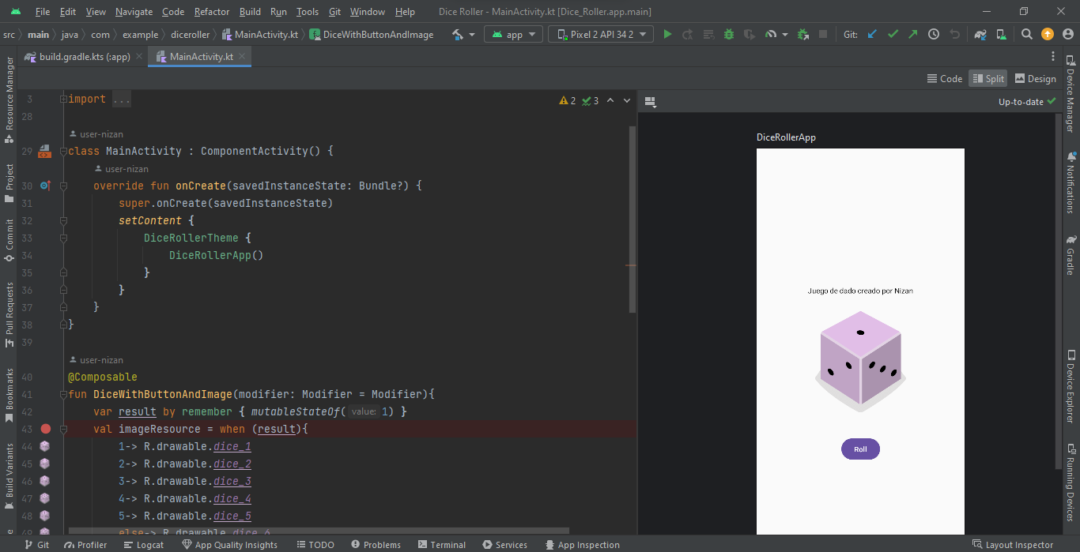

Interfaz 1 Interfaz 2 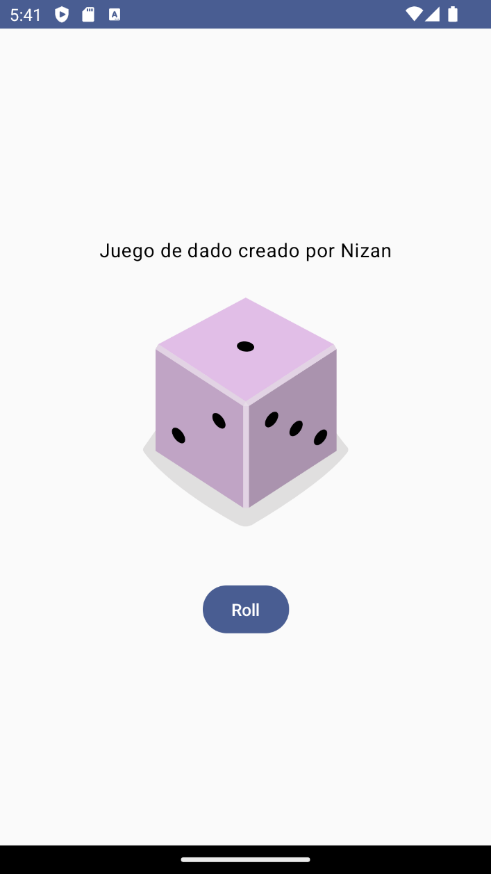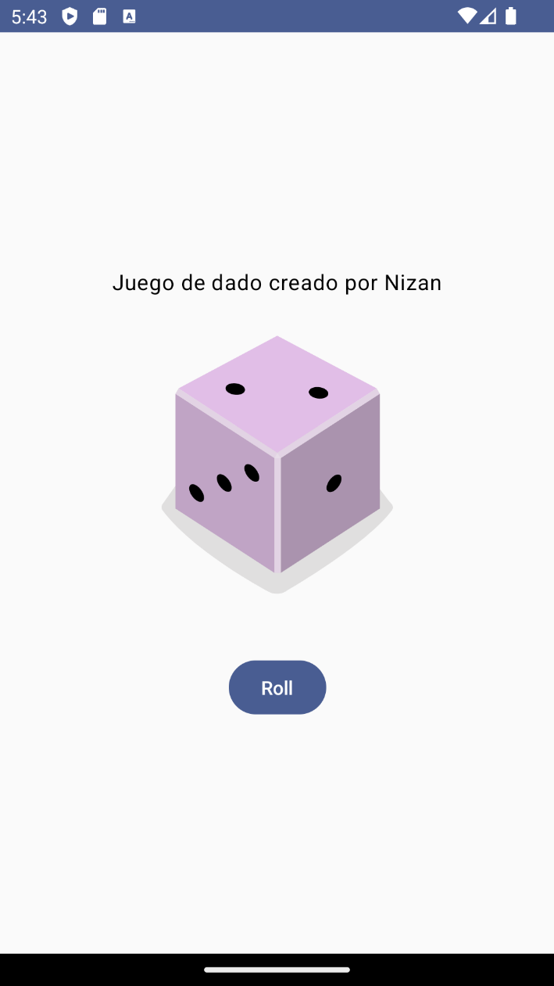

**PRÁCTICA LEMONADE**

Imagen Principal

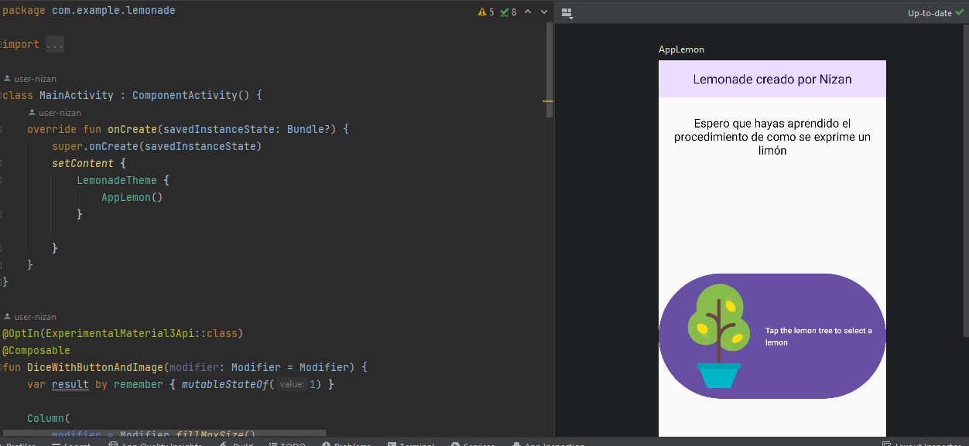

Primera Interfaz

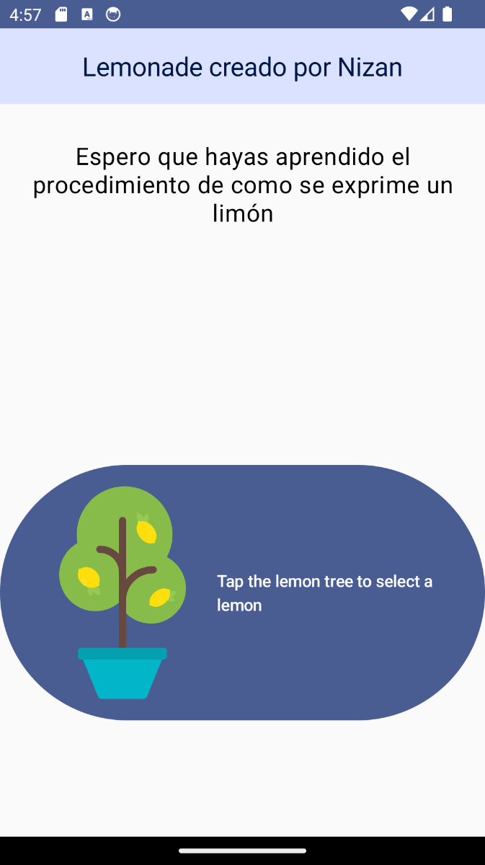

Segunda Interfaz Tercera Interfaz

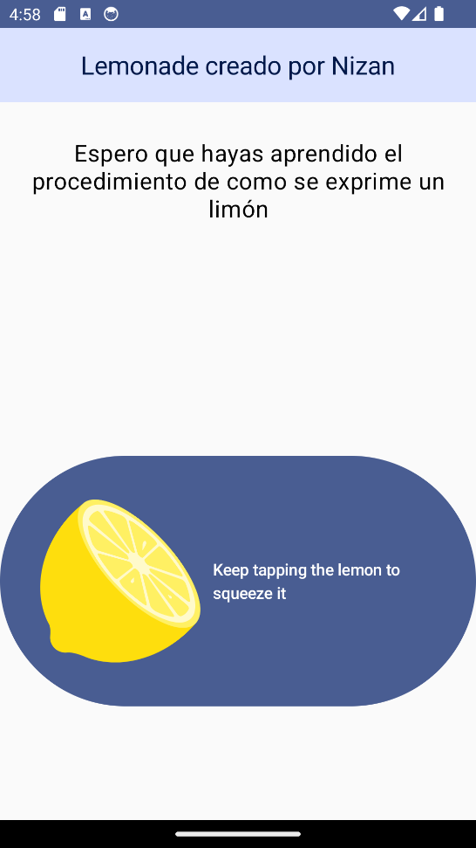

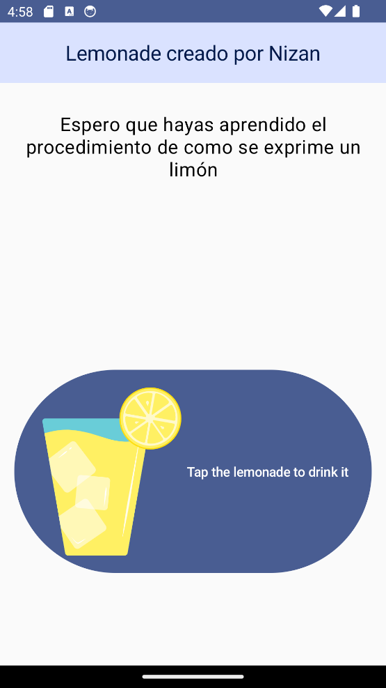

Cuarta Interfaz

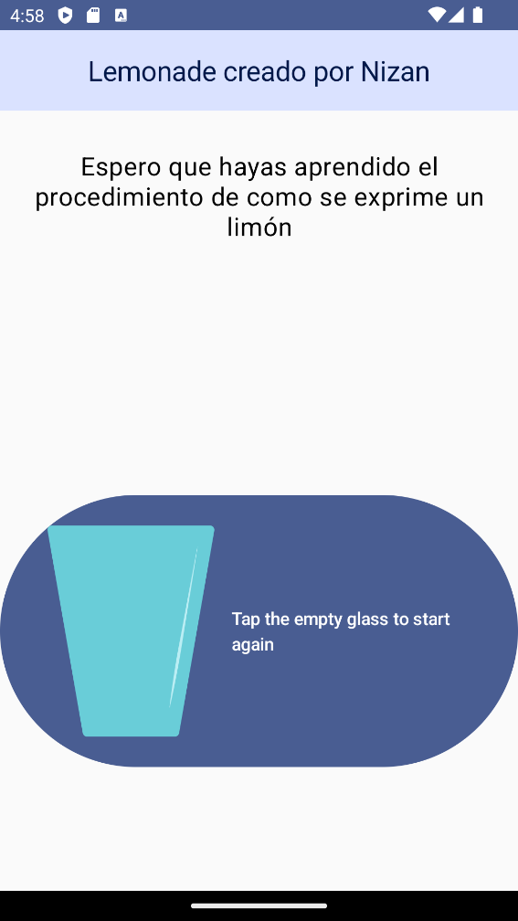

**CALCULADORA DE PROPINA**

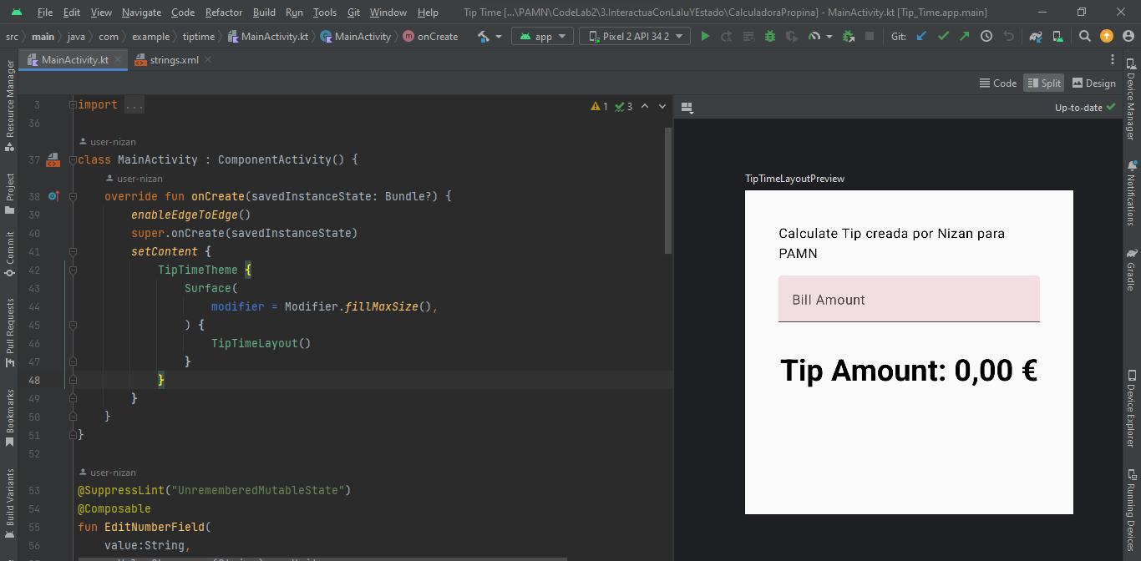

Calculadora Inicial Calculadora en uso

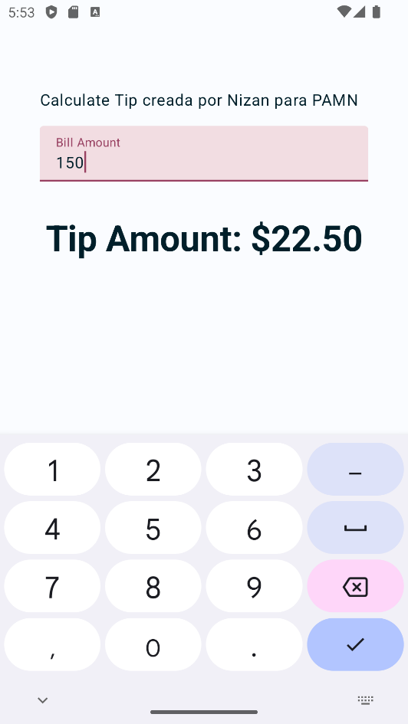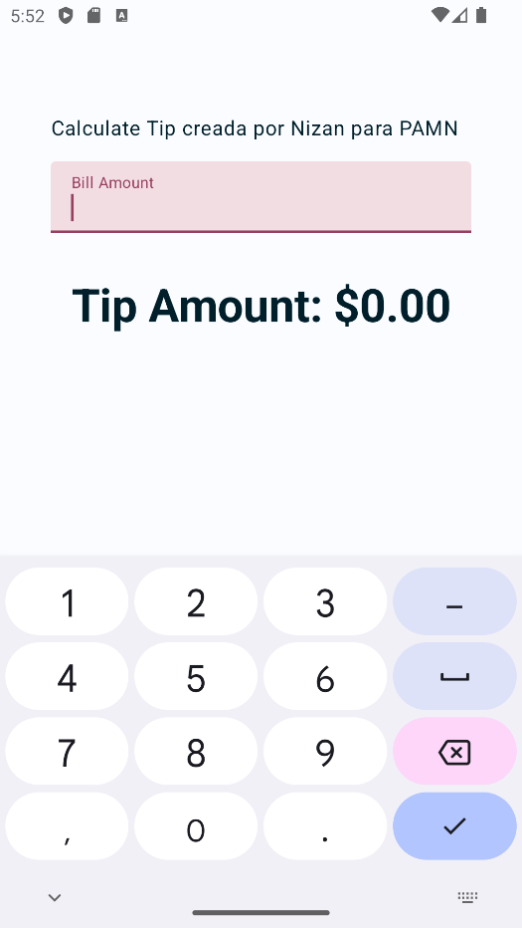

**CALCULADORA DE PROPINA PERSONALIZADA**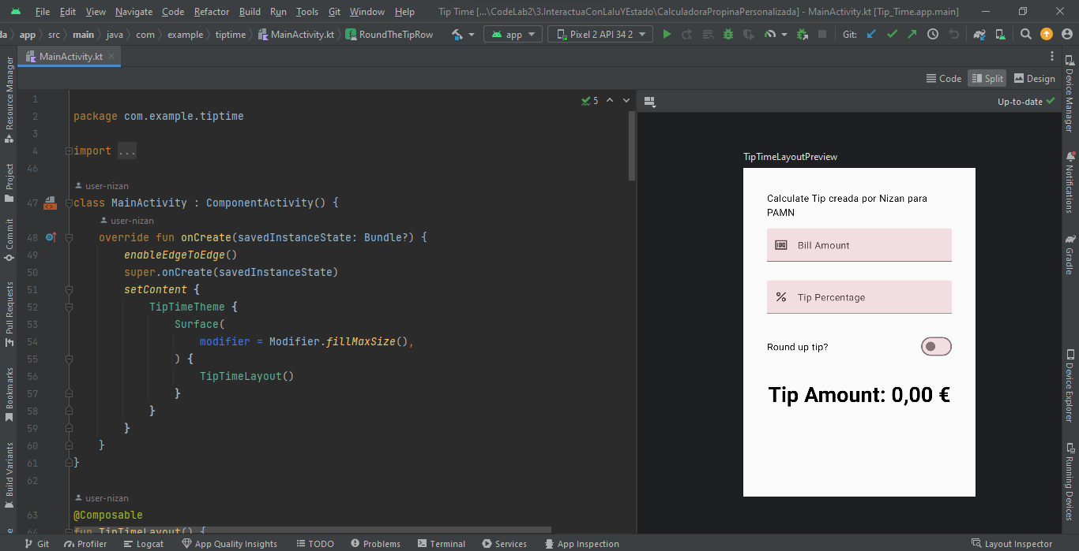

Calculadora Inicial Calculadora en uso

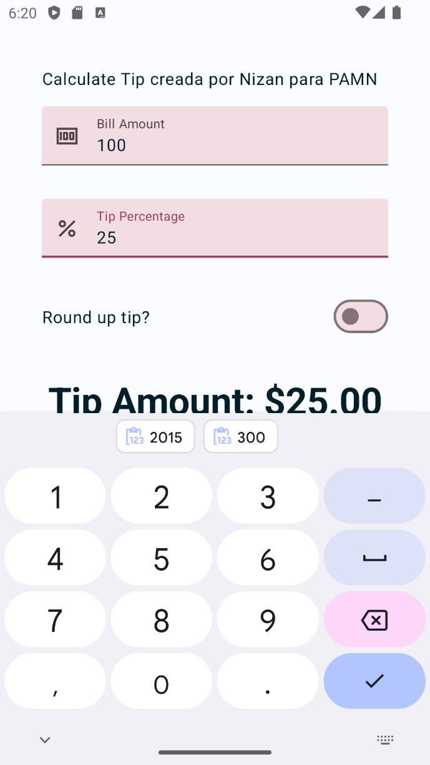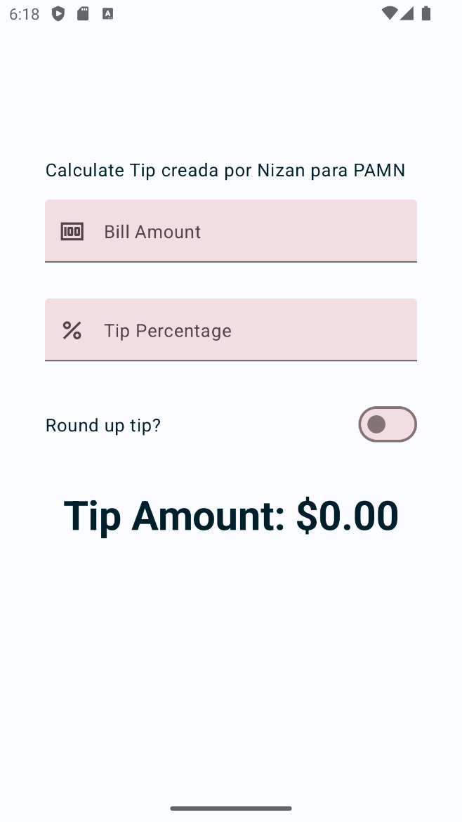

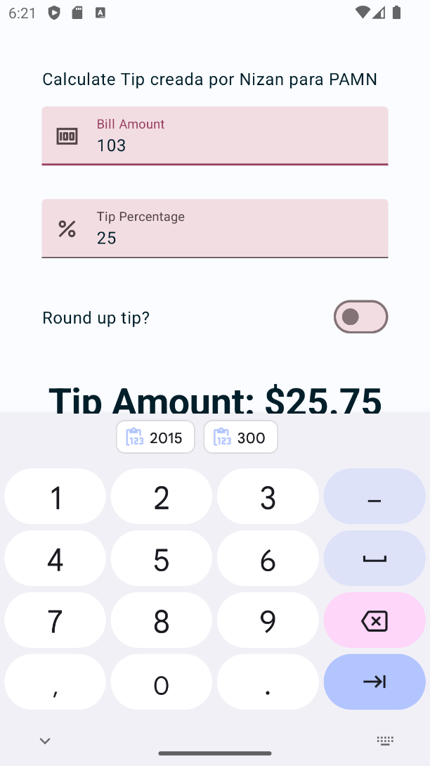Sin la aproximación operativa

Con la aproximación operativa

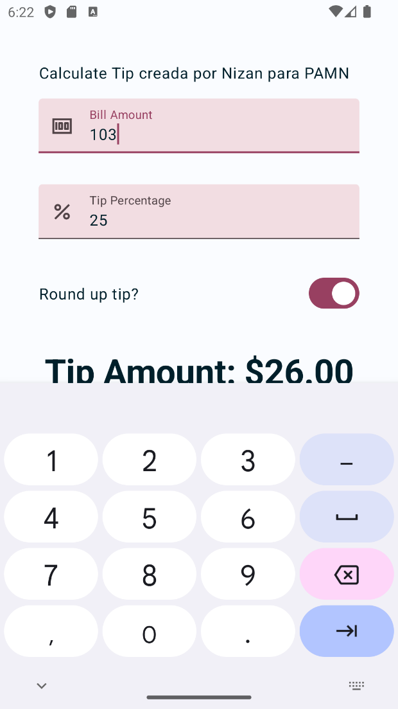

**ART** **SPACE**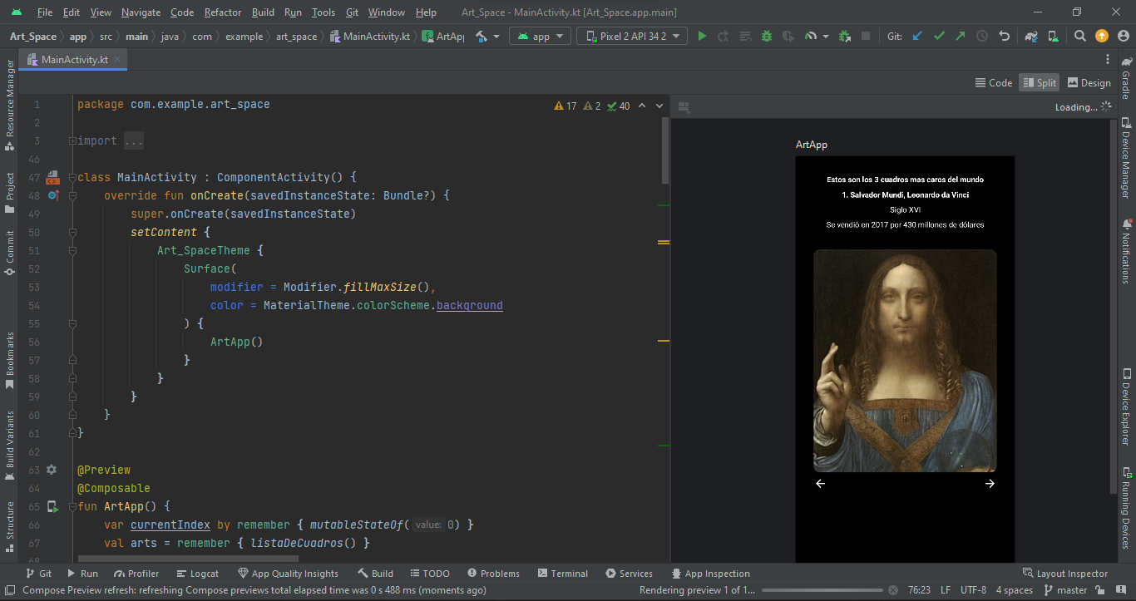

Interfaz 1

Interfaz 2



Interfaz 3